网络视频双选会操作手册
- 企业注册或登录
登录平顶山学院就业信息网（http://jyxx.pdsu.edu.cn/），点击企业登录，跳转到校聘云平台进行注册账号，并绑定微信公众号，方便接收审核通知；有账号密码的可以直接登录。
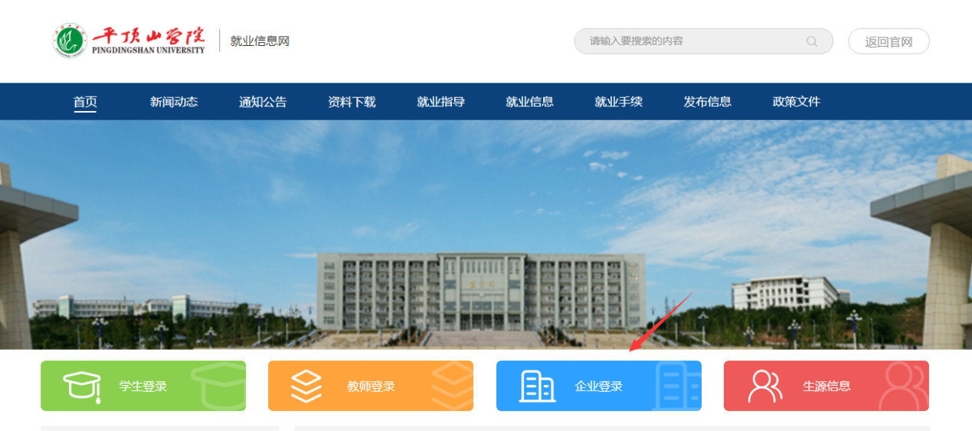

- 在菜单栏点击【网络招聘】--【视频双选】进入“视频双选会申请列表”
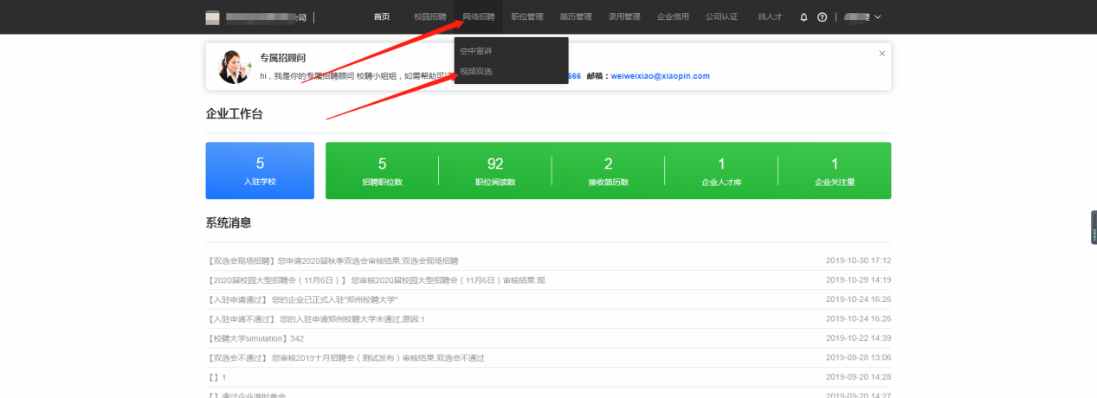
- 在“视频双选会申请列表”中找到要申请的学校点击后面【申请入驻】或【立即报名】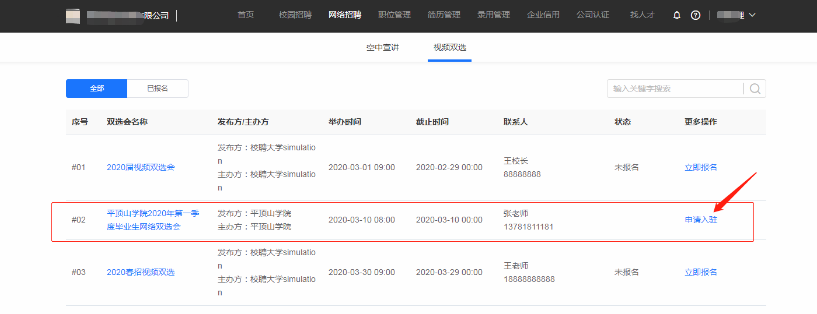
说明：初次申请需要【申请入驻】，选择【视频双选】，在双选会列表中选择本场视频双选会，点击【下一步】，阅读公告后继续点击【下一步】进入申请填写资料页面
- 将此页面信息填写提交（附件参考双选会公告或学校就业官网邀请函）
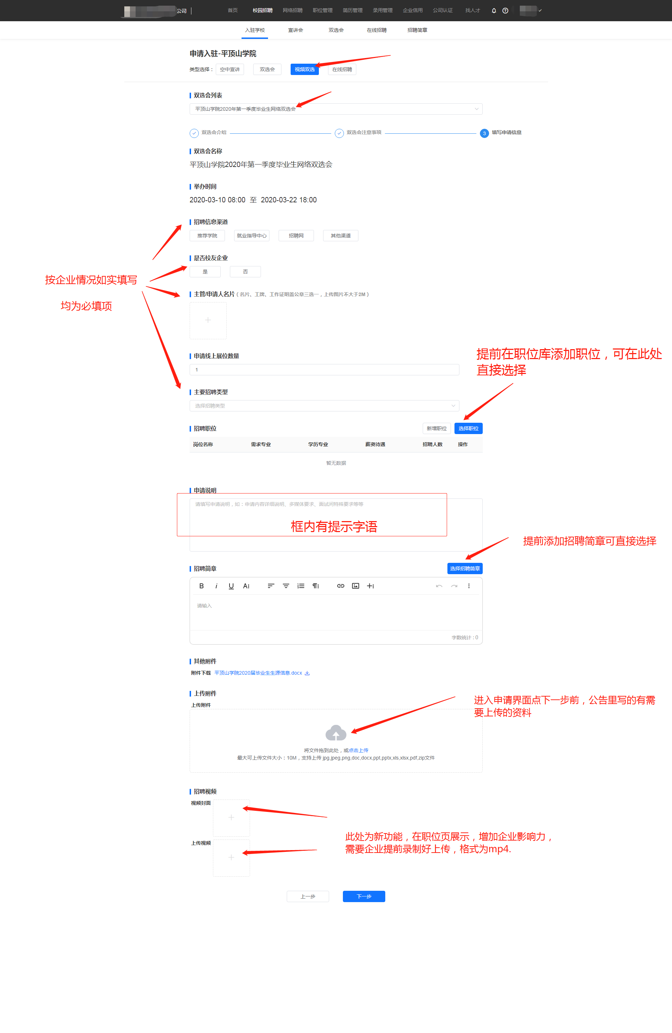

- 提交申请后，等待审核，在已报名列表查看进度，【入驻审核】--【双选审核】
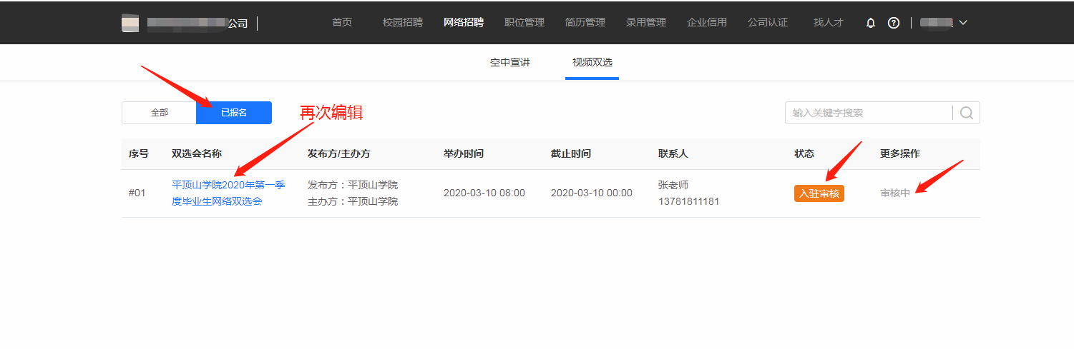
- 收到申请面试的，公众号会通知，登录系统在【网络双选】--【视频双选】--【面试大厅】查看申请视频面试的学生列表名单
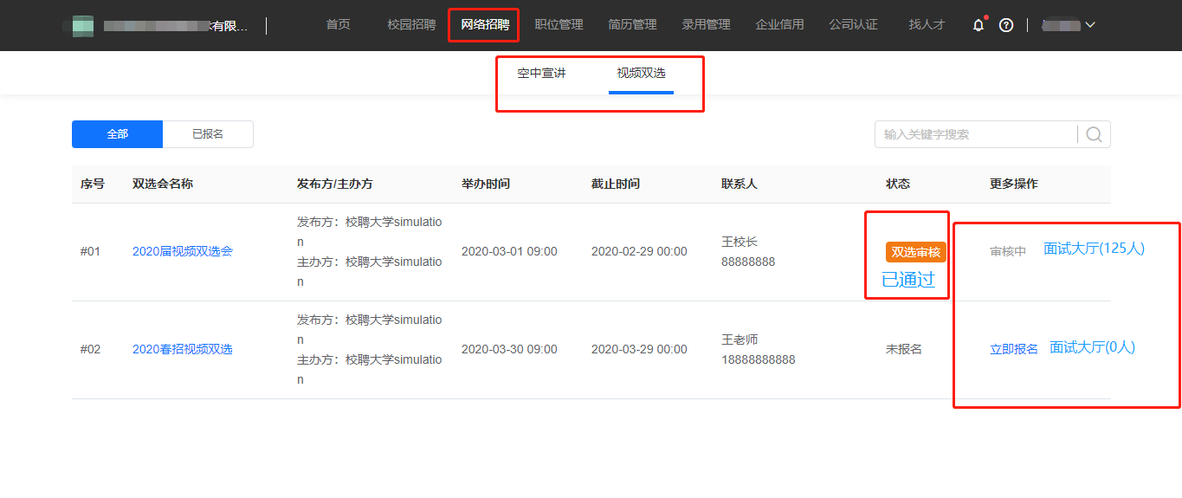
- 企业点击待确认，确认视频面试方式 (面试间与微信qq视频两种) 以及确定具体的视频面试时间。
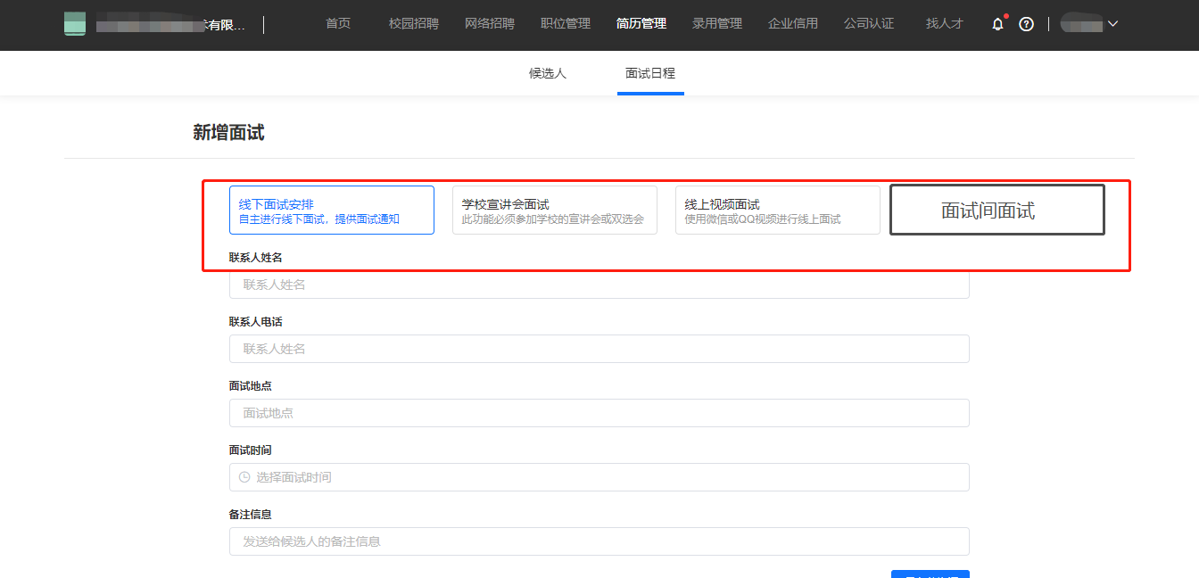

- 按照约定时间进入面试间与学生进行视频面试。 (学生需下载多面APP)
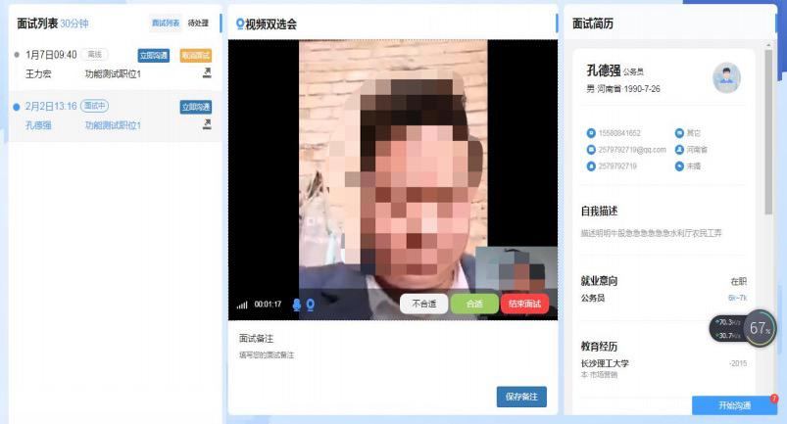

- 面试结束写评语和反馈，学生可在手机端查收！
如有问题，请咨询平台客服微信：

